Ümmügülsüm Akcakoca bleibt im Chinderstern Weisslingen als Miterzieherin

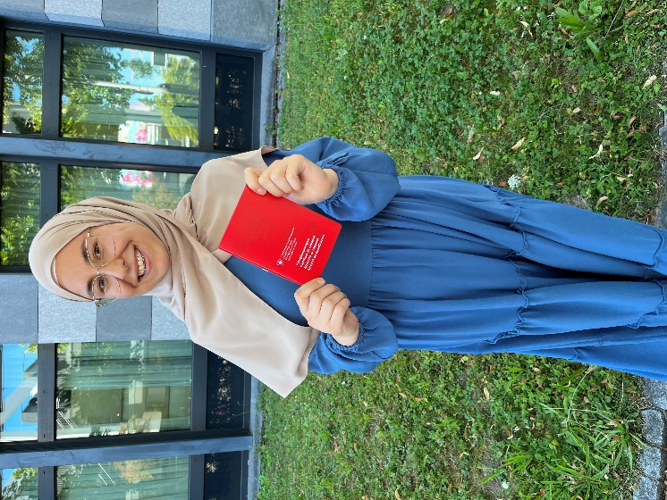

«In einem bereits bekannten Umkreis darf ich weiterhin die Kinder betreuen, zu denen ich schon einen engen Bezug habe. Des Weiteren habe ich die Möglichkeit mich weiterzuentwickeln und neue Kompetenzen zu lernen, sowie neuen Herausforderungen entgegenzutreten.»

